# 河北环境信息中心综合管理平台修改文档

测试地址：

http://36.45.169.240:7018/HeBeiZongHeGuanLiPingTai/page/views/login/index.html

测试用户：admin 1

DEMO: <https://tpmg1d.axshare.com> 密码123678

## 业务系统管理

### 列表

### 系统详情

* + 1. 项目附件中，红色※的为必填项（必须上传）。

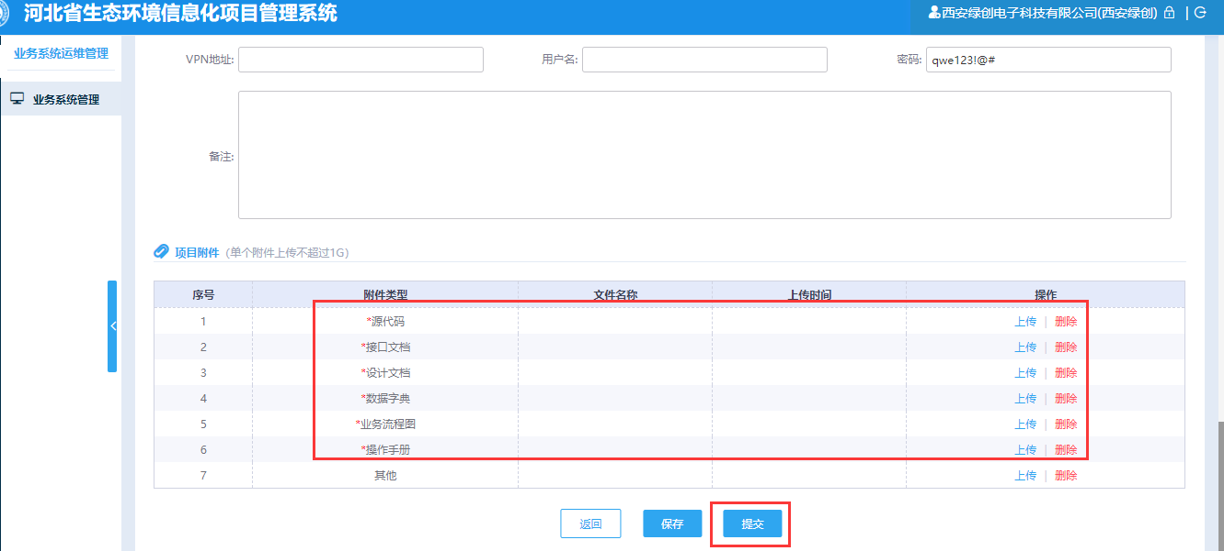

* + 1. 项目附件中，增加“下载”功能（系统中所有出现附件上传的控件，都加上下载功能）。

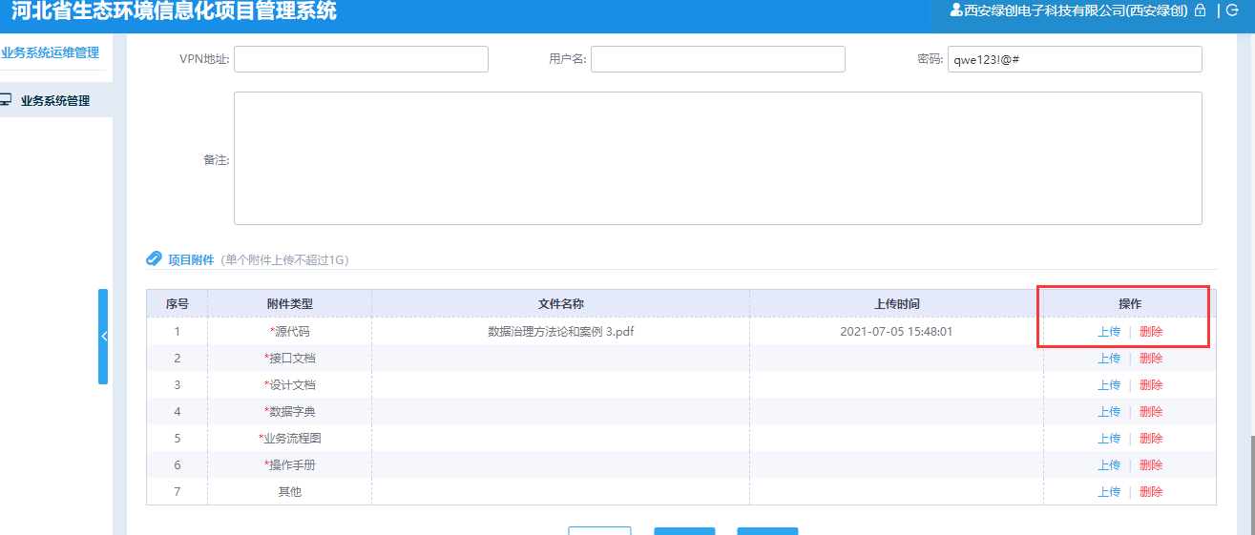

* + 1. 提交时，校验是否下载了一次“对接文档下载”中的文件。

如果不能做到校验，则弹出框提示：

|  |
| --- |
|  |

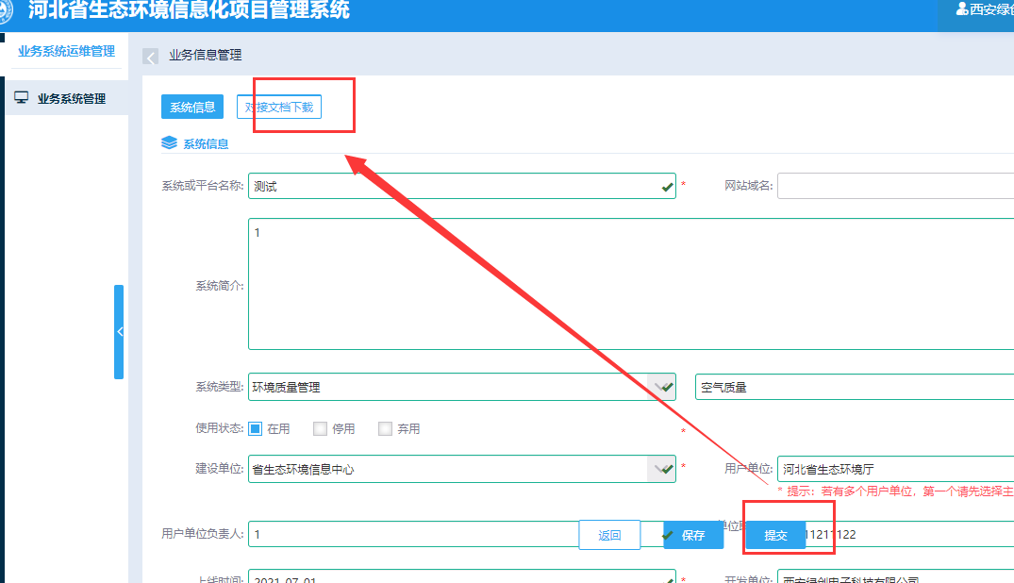

* + 1. 运维状态，显示不正确。

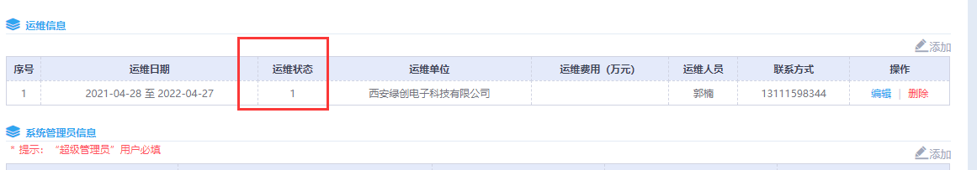

* + 1. 系统管理员信息，文字修改为“系统主要用户信息”。

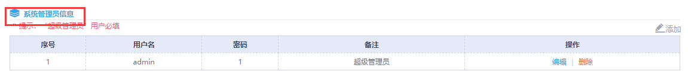

## 项目实施管理

* + 1. 在“业务系统管理”页面添加的系统，在“项目实施管理”列表也自动生成一条。相关指标默认带过来可修改

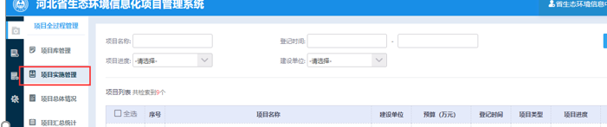

|  |  |  |  |
| --- | --- | --- | --- |
| 项目实施管理 |  | 对应 | 业务系统管理 |
| 入库信息 | 项目名称 | 系统或平台名称 |
| 合同管理 | 项目名称 | 系统或平台名称 |
|  | 建设内容 | 系统简介 |
|  | 合同甲方 | 建设单位 |
|  | 合同乙方 | 开发单位 |
|  | 质保开始-质保结束时间 | 质保运维-最早时间段 |

* + 1. 合同管理，中标通知书、合同，修改为同“业务系统管理”中项目附件。

中标通知书、合同，设置为两者比上传一项

